2018-2019学年第一学期新生选课通知
全体2018级新生：
本学期选课即将开始了，选课前请同学们一定要仔细查阅自己的培养计划，根据自身的情况合理制定选课方案，预祝大家都能选到心仪的课程！
网上选课路径：http://jwglxt.buct.edu.cn
用户名为学号，初始密码为888888，首次登录系统后需要修改密码。

一、选课时间安排
1、新生选课时间：9月9日14:30~9月15日16:00；
2、体育课选课第一阶段选课时间：9月9日 14:30-9月12日16:00
2018年9月13日 12:00以后可以查看自己课表
体育课选课第二阶段选课时间：2018年9月13日 12:30-9月15日16:00

二、选课地点安排
昌平校区实验楼A座三、四层第1至12机房进行选课（机房有课时请勿进入），不要用手机操作。

三、重点说明：
1、新生选课面向2018级学生。
2、新生选课的体育课有时间分段，请大家按时选课。体育课按照志愿选课的方式进行，选课结束后，不再做选课的后补工作。
3、2018级新生第一学期限选3门通识教育课程（含网络课程）。
4、2018级新生在标准修业年限内（4年），必须选2学分的创新创业教育课程（课程编码开头是IEE），否则无法毕业。
5、退补选结束之后，通识教育课程选课人数低于25人会停开；专业选修课低于15人会停开。请大家关注自己所选课程的选课人数，在选课时间内及时选择备选课程。
6、由于有课程停开，预置课程等多种情况，所以同学们要在选课结束后及时确认课表，不要按照手抄版或者截图版上课，避免遗漏课程。
7、每位学生只能使用自己的学号和密码进行网上选课和查询信息。密码一定要牢记并切勿转告他人，因密码保密不善造成的一切后果，责任自负。学生未经授权不得使用他人账号及密码进入系统，不得代替他人选课。
8、学生选修高年级课程须符合《北京化工大学本科生学籍管理规定》的相关规定。

四、各类课程网上选课的说明和提示
- 体育课
- 新生体育选课期间，各项目按照志愿方式选课，具体的实施步骤为：
1）在体育课第一阶段不限容量选体育项目。体育课志愿最多可以选三门体育项目。
2) 在体育课选课第一阶段结束后，系统按照志愿优先随机筛选选课名单。即若该课第一志愿的学生人数大于规定修读人数，则在第一志愿的学生中，随机中签；若第一志愿的学生人数少于规定的修读人数，第一志愿的学生全部中签，余下的名额在第二志愿的人中随机中签，以此类推。
3）体育课第二阶段开始后，未中签的同学在个人课表中不会看到体育项目，以“先到先得”的方式改选其他有余量的体育项目；抽中签的同学在个人课表中可以看到体育项目，也可以退选中签结果。
- 具体的操作流程如下：
- 选课时注意“教学任务信息”中的已选/容量信息，容量代表这门课最多可以参与的学生人数。已选代表目前已经选入的人数。如图4.1
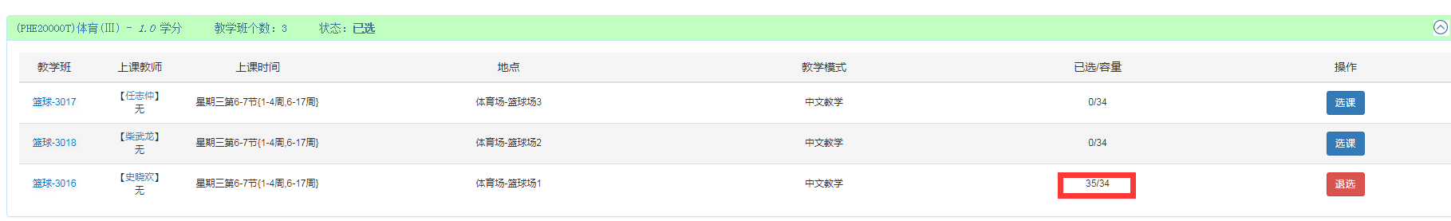
图4.1 选课注意已选入人数
- 不要勾选有余量的筛选信息，因为体育课第一阶段不设容量选课，如果勾选了会看不到已选人数超出容量的课程。如图4.2.
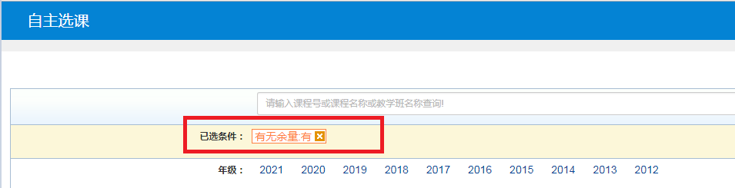
- 选好后右侧栏拉出可以看到选课结果。如图4.3.
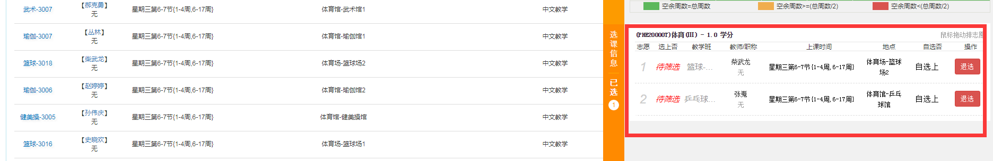
- “志愿”列可以看到志愿级别（第一志愿，第二志愿，第三志愿），通过拖拽可以更改志愿级别次序。状态为“待筛选”。如图4.4.
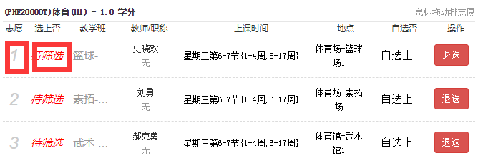
图 4.4 拖拽可以调整志愿优先级
- 选择志愿后在个人课表中可以看到红色课程信息，如图4.5。代表志愿选择结果并不是中签结果。抽签结束后，如果看到蓝色的课程信息代表中签结果。如图4.6所示。
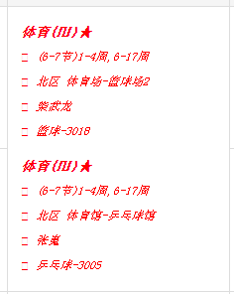
图4.5 个人课表中“待筛选”状态的志愿选课结果
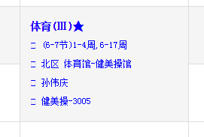
图4.6 个人课表中“已选上”状态的体育选课结果
2、按照学院的要求，有部分专业选修课程、特殊课程和通识教育课程需要限制容量，请大家关注。
3、通识教育课程
全校性的通识教育课程、研讨课、创新创业教育课和在线学习的通识教育课程均需要在网上选课。其中在线学习的通识课在课表的左下角，不设上课时间，请同学们不要遗漏。

教务处
2018年9月7日

